Arbetsuppgift 3 BLODOMLOPPET

Diskutera gemensamt, skriv ner era svar och redovisa. Spara anteckningarna.

- Vad är skillnaden mellan lilla och stora kretsloppet?

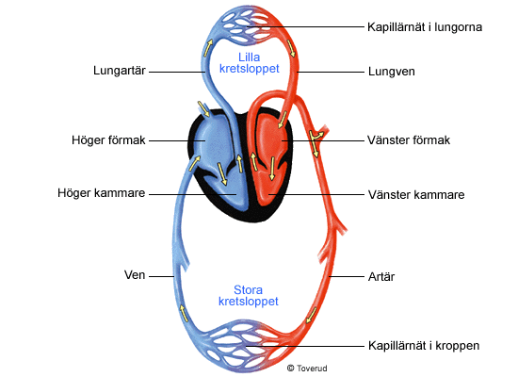

2. Människokroppen har tre olika typer av blodkärl. Artärer, kapillärer och vener. Vad är skillnaden mellan blodkärlen?

3. Vad innehåller människans blod?

4. Vad har de olika blodkropparna för uppgifter?

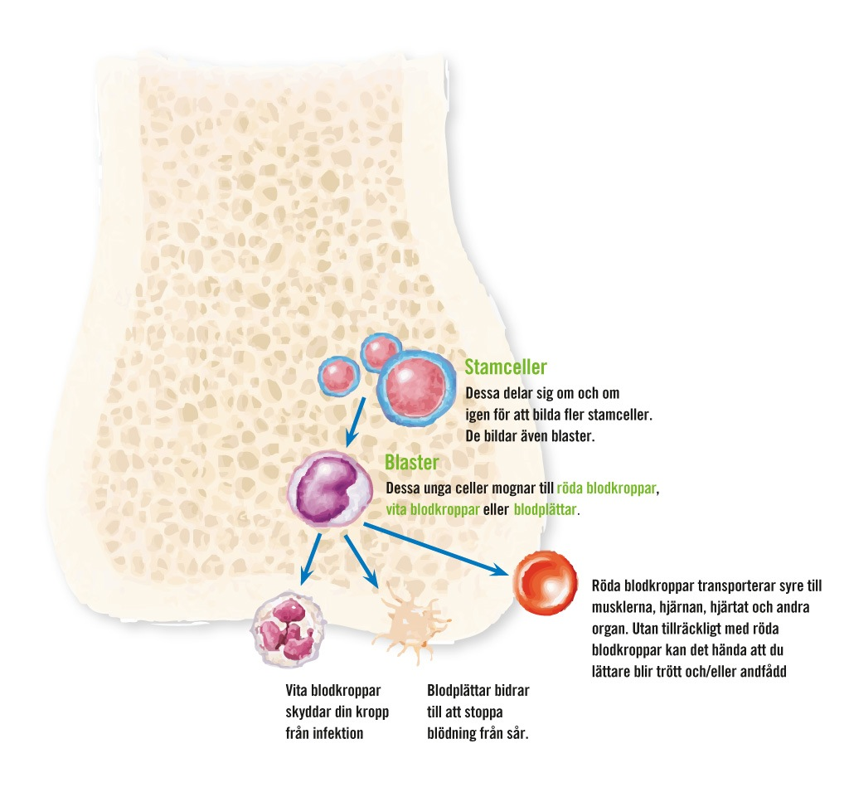

5. Var bildas blodkropparna?

6. Vad är stamceller?

7. Vad är blodplasma?

8. Hjärtat ser olika ut hos olika organismer. Förklara skillnaden mellan olika djurs hjärtan.

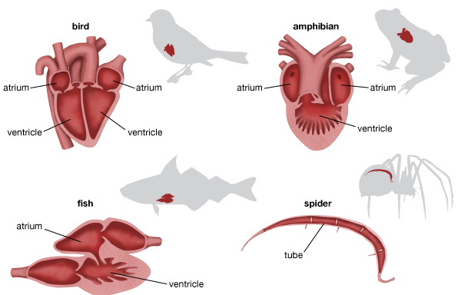

9. Vilken typ av hjärta har däggdjuret - människan?

9. Vad har blodomloppet för uppgifter?

